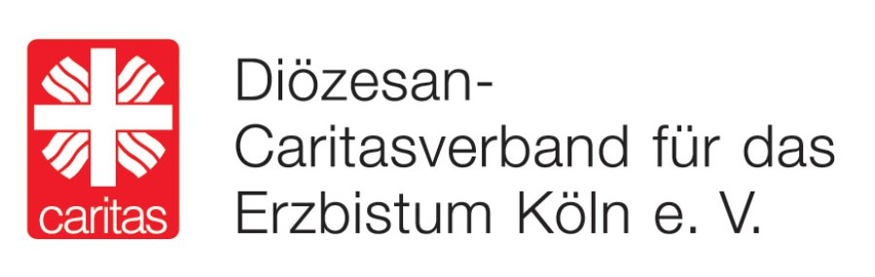

Anlage 1
Beschreibung der Maßnahme/ Beratungsaktivität
zum Antrag an den Ehe- und Familienfonds des Erzbistums Köln 2023

Antrag Nr.

Titel der Maßnahme/ Beratungsaktivität:

Welchem der genannten Schwerpunkte entspricht ihre Maßnahme/ Beratungsaktivität zur Unterstützung von Ehe und Familie?

☐ | Frühe Hilfen / Hilfen für Familien mit kleinen Kindern
☐ | Beratung für besonders belastete Familien
☐ | Familienpaten
☐ | Hilfen für Kinder suchtbelasteter und psychisch kranker Eltern
☐ | Modellprojekte der Schwangerschaftsberatung / Erziehungsberatung / Ehe-, Familien- und Lebensberatung für besondere Zielgruppen
☐ | Sexualpädagogik
☐ | Angebote für Alleinerziehende
☐ | Soziale Beratung/ Treffpunkte für Familien in Pfarrgemeinden
☐ | Stärkung der seelischen Gesundheit in Familien
☐ | Modellprojekte der Ehe- und Familienpastoral
☐ | Interkulturelle / Interreligiöse Begegnungen für Familien
☐ | andere

- Beschreibung des Gesamtkonzepts ihrer Maßnahme/ Beratungsaktivität zur Unterstützung von Ehe und Familie (ggf. Anlage):

- Ziele und Zielgruppe(n) ihrer Maßnahme/ Beratungsaktivität zur Unterstützung von Ehe und Familie:

- Die geplante Maßnahme/ Beratungsaktivität hat folgenden Bezug zu den Regelaufgaben ihrer Organisation:

- Welche ehe- und familienbezogenen Aspekte werden Sie insbesondere mit der beantragten Maßnahme/ Beratungsangebot verfolgen?

- Welche Ansätze zur Förderung des Kindeswohls und/ oder zur Weitergabe des Lebens werden Sie mit Ihrer Maßnahme/ Ihrem Beratungsangebot verfolgen?

- Was ist das Innovative ihrer Maßnahme/ Beratungsaktivität zur Unterstützung von Ehe und Familie?

- Was werden Sie unternehmen, um ihre geplante Maßnahme/ Beratungsaktivität zur Unterstützung von Ehe und Familie dauerhaft in ihren Arbeitsfeldern zu verstetigen?

- Bestehen Transfermöglichkeiten ihrer Maßnahme/ Beratungsaktivität zur Unterstützung von Ehe und Familie in kirchliche Einrichtungen und Dienste in anderen Bereichen des Erzbistums Köln?

- (kirchliche) Kooperationspartner ihrer Maßnahme/ Beratungsaktivität vor Ort sind:

- Bestehen Vereinbarungen mit Trägern der Kinder- und Jugendhilfe/ der Familienhilfe vor Ort?

- Mit welchen anderen öffentlichen oder sonstigen Mitteln könnte ihre geplante Maßnahme/ Beratungsaktivität zur Unterstützung von Ehe und Familie auch gefördert werden?

